淡江時報 第 1042 期
台灣默克攜手化學車 歡迎來命名
學校要聞
【記者邱筱涵淡水校園報導】上月31日，本校與台灣區默克集團共同簽訂科學教育活動合作備忘錄，台灣默克董事長謝志宏、本校校長張家宜、研發長王伯昌等人出席，雙方藉由產學合作，攜手提升臺灣偏鄉科學教育。謝志宏感謝本校提供合作機會，共同參與行動化學車偏鄉教育活動，謝志宏說明，認同淡大行動化學車理念，因此將連續3年獲得集團總部直接贊助外，並提供人力和物力來協助推動科普教育；更因著該集團之「創新來自於好奇心」之企業理念，將贊助第二部行動化學車，希望能讓偏鄉孩童了解化學趣味性，將來能為人類創新謀幸福的科技。

張校長感謝台灣默克長期的關注與支持，也感謝化–學業界之校友們對母校的贊助鼓勵，張校長致詞表示，行動化學車緣起於2011年國際化學年，由王伯昌執行科技部推廣化學計畫開始，至今累計已超過350場化學科普偏鄉教育活動，張校長強調，行動化學車於本校有三大重要意義；一是對科普教育的推廣支持；二為實踐大學社會責任（USR）貢獻社會；三則透過產官學三方合作，讓教育能更深更廣。

現場播放化學遊樂趣之下鄉服務的紀錄影片，由科學教育中心執行長高憲章介紹行動化學車的裝備外，並解說「鈣世硬雄」實驗情形，藉由停靠各縣市國中小學師生攜帶當地水樣，使用台灣默克提供器材進行全臺水質硬度檢測。高憲章指出，化學遊樂趣的實驗設計以生活週遭為主，透過動手做方式讓孩童了解光影等化學變化，分享化學實驗驚喜。台灣默克生命科科學事業體處長陳委承報告，台灣默克科學教育成果，雙方合作前往偏鄉進行科普教育，希望向孩童傳達科學技術的樂趣。

邀請你參加「行動化學館創意形象命名選拔活動」，即日起至11月30日止，只要是全國國小及國中學生都可透過學校推薦報名投稿，活動詳情請見化學遊樂趣臉書粉絲專頁。（網址：https://www.facebook.com/ChemistryOTG/）
2017/09/13

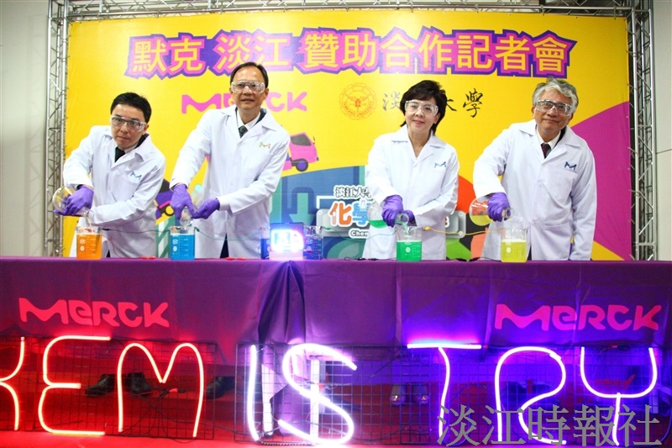
在記者會中，由本校校長張家宜（右二）與台灣默克董事長謝志宏（左二）、本校研發長王伯昌（右一）、台灣默克生命科科學事業體處長陳委承（左一）、舉行簽訂科學教育活動合作備忘錄。（攝影／盧逸峰）

